Практическая работа. День 15
Плужник Анастасия Сергеевна
1ИИ-1-11-26

Ошибки API, логирование и структурированный вывод через Pydantic

Примеры для отчётаПример try / except
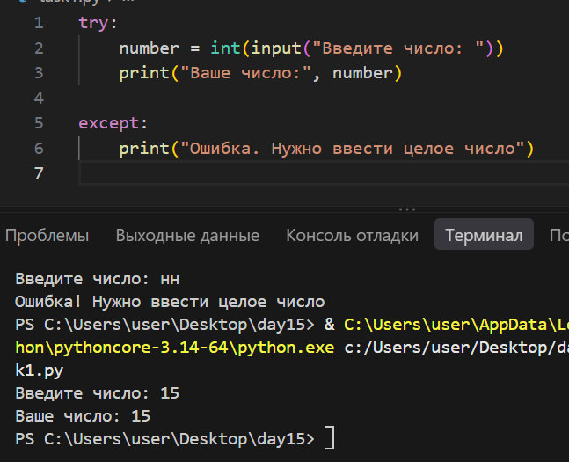

Пример логирования INFO, WARNING и ERROR
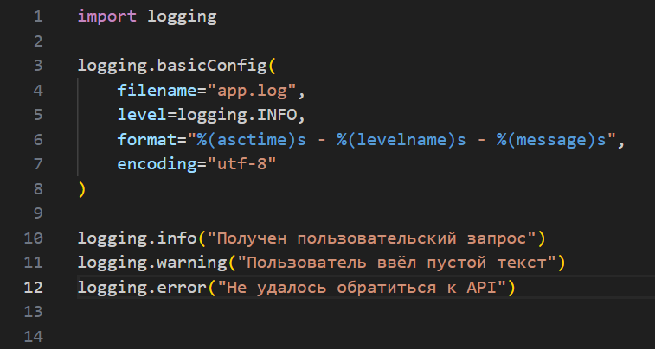

Фрагмент app.log без секретных данных
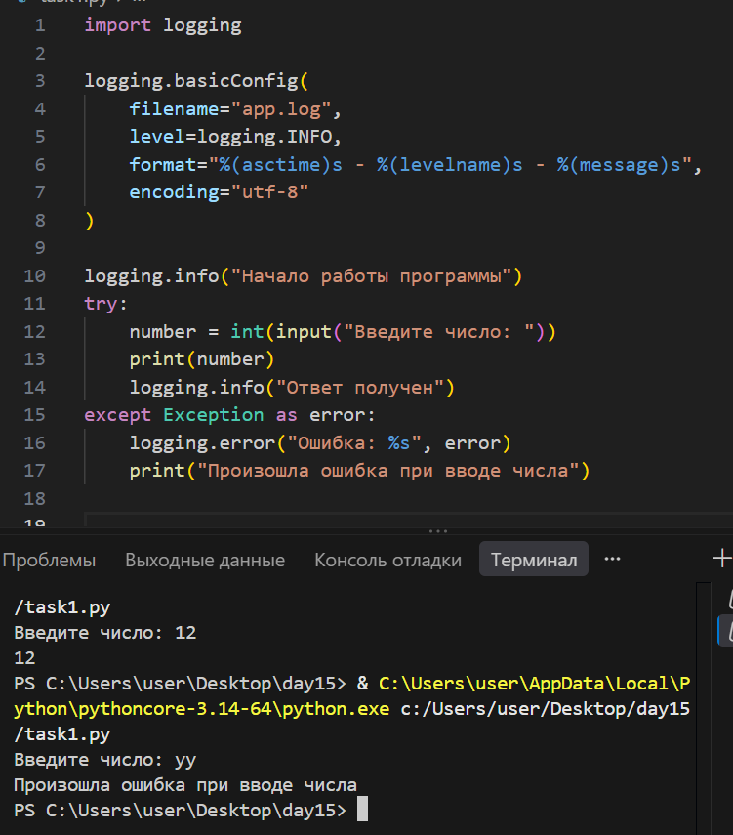
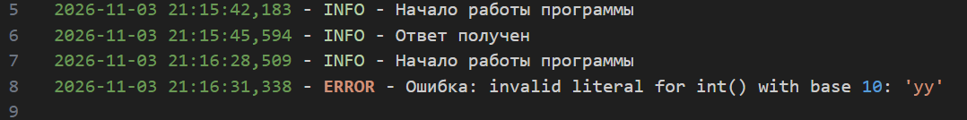

Пример Pydantic-модели
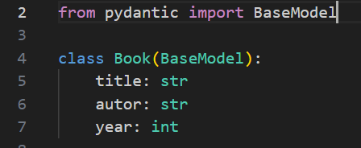

Пример объекта Pydantic
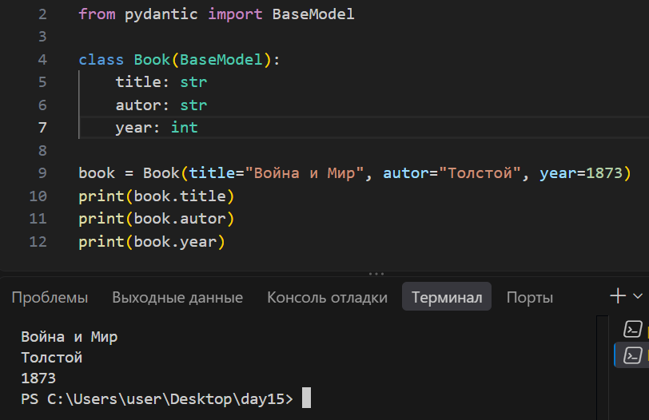

Пример chat_parse()
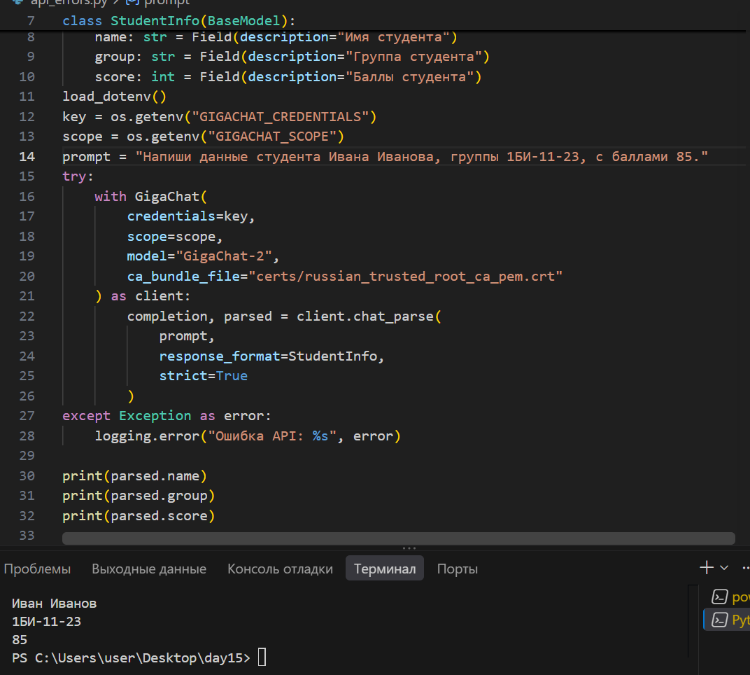

Задания

Задание 7. Логирование API, Задание 8. Ошибка в лог

Задание 10. strip(), Задание 11. WARNING
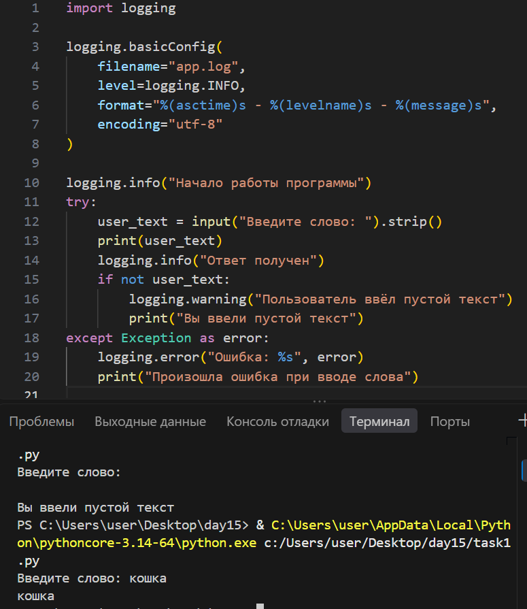

Задание 15. Field
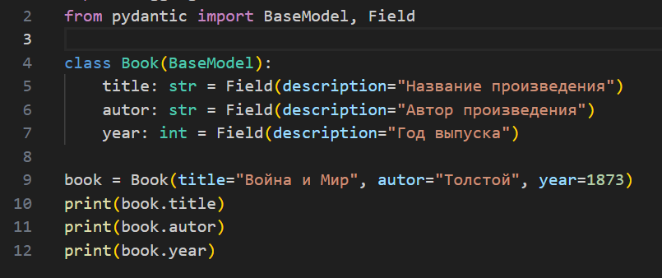

Задание 19. strict=True
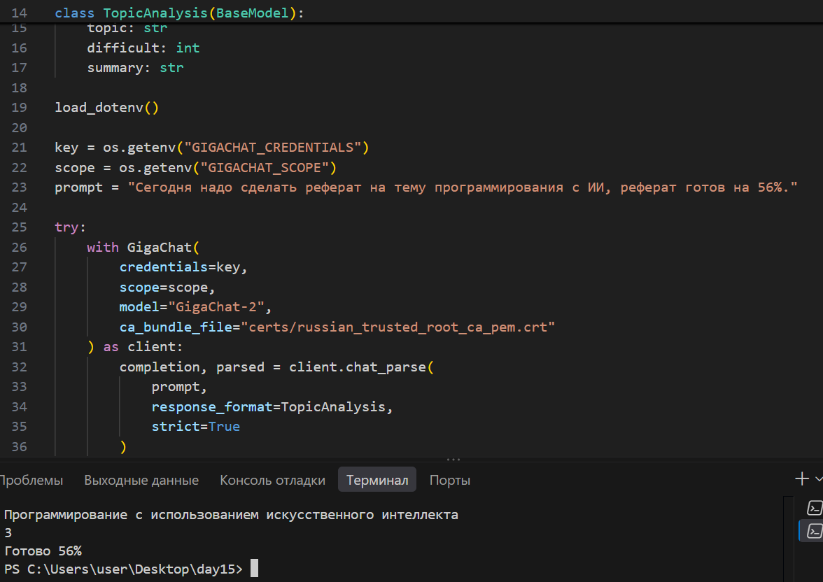
strict=True нужно для строгого соответствия схеме модели

Задание 22. Пустой ввод
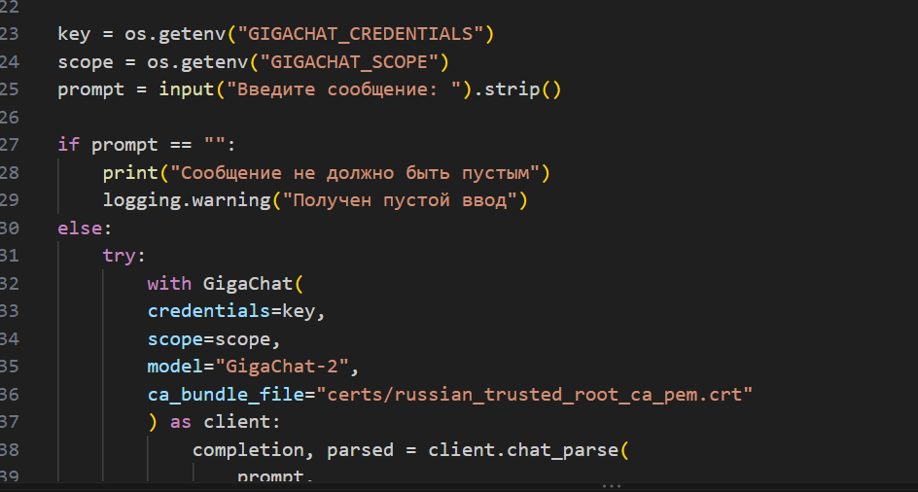

Задание 26. Ошибка chat_parse
completion, parsed = client.chat_parse(
prompt,
response_format="Result",
strict="True"
)
Исправьте типы аргументов.
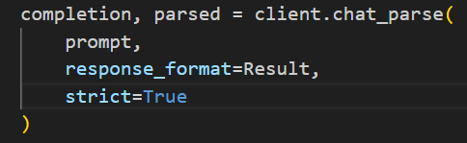

Задание 27. Анализатор учебного вопроса
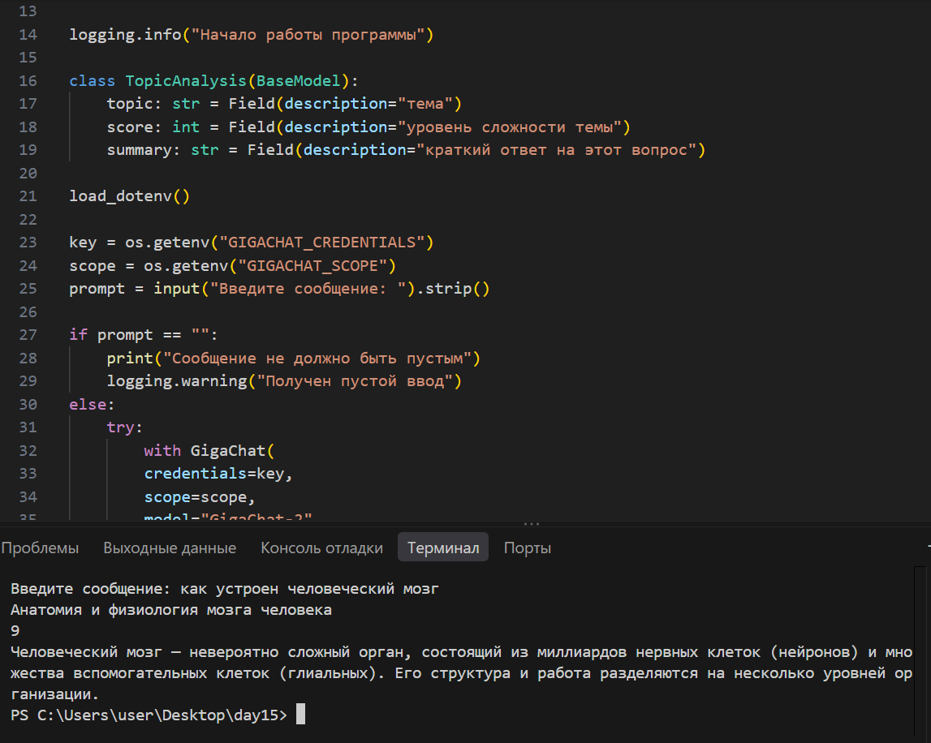

Задание 28. Извлечение данных

Задание 29. Классификатор обращения
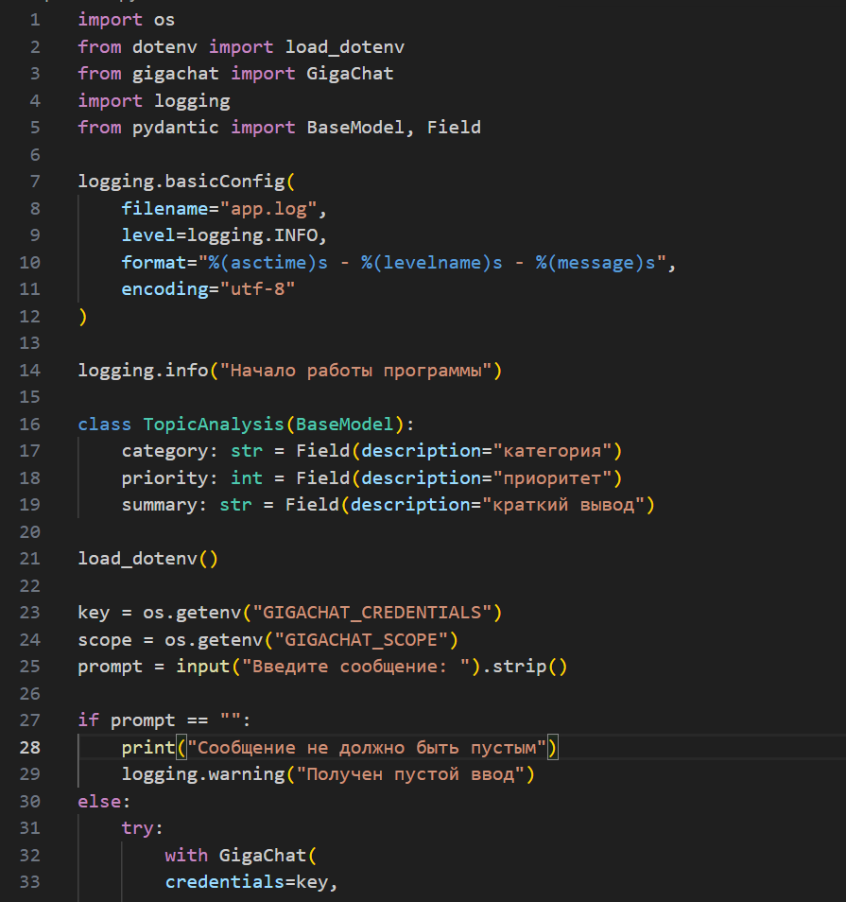
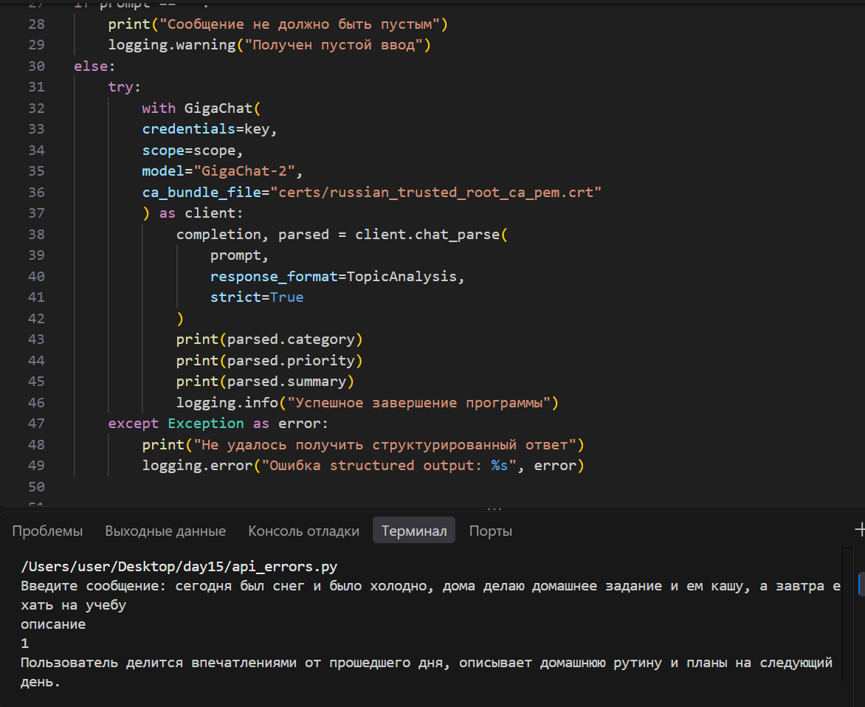
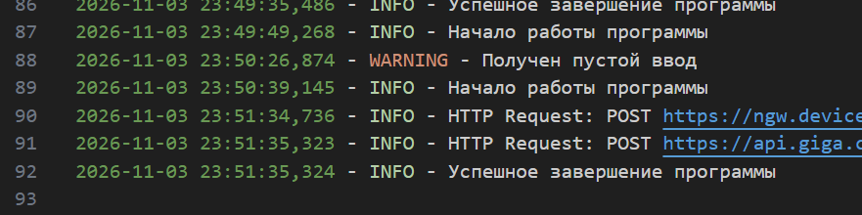

Задание 30. Надёжный LLM-анализатор
Создайте final_day15.py. Готового кода нет.
Программа должна:
1. безопасно получить API-ключ;
2. настроить logging в app.log;
3. получить пользовательский текст;
4. удалить лишние пробелы через strip();
5. не отправлять пустой запрос;
6. создать Pydantic-модель минимум из 4 полей;
7. получить структурированный ответ через chat_parse();
8. использовать strict=True;
9. вывести отдельные поля результата;
10. записать успешные этапы через logging.info();
11. записать пустой ввод через logging.warning();
12. перехватить ошибку через try / except;
13. записать техническую ошибку через logging.error();
14. не выводить и не сохранять API-ключ.
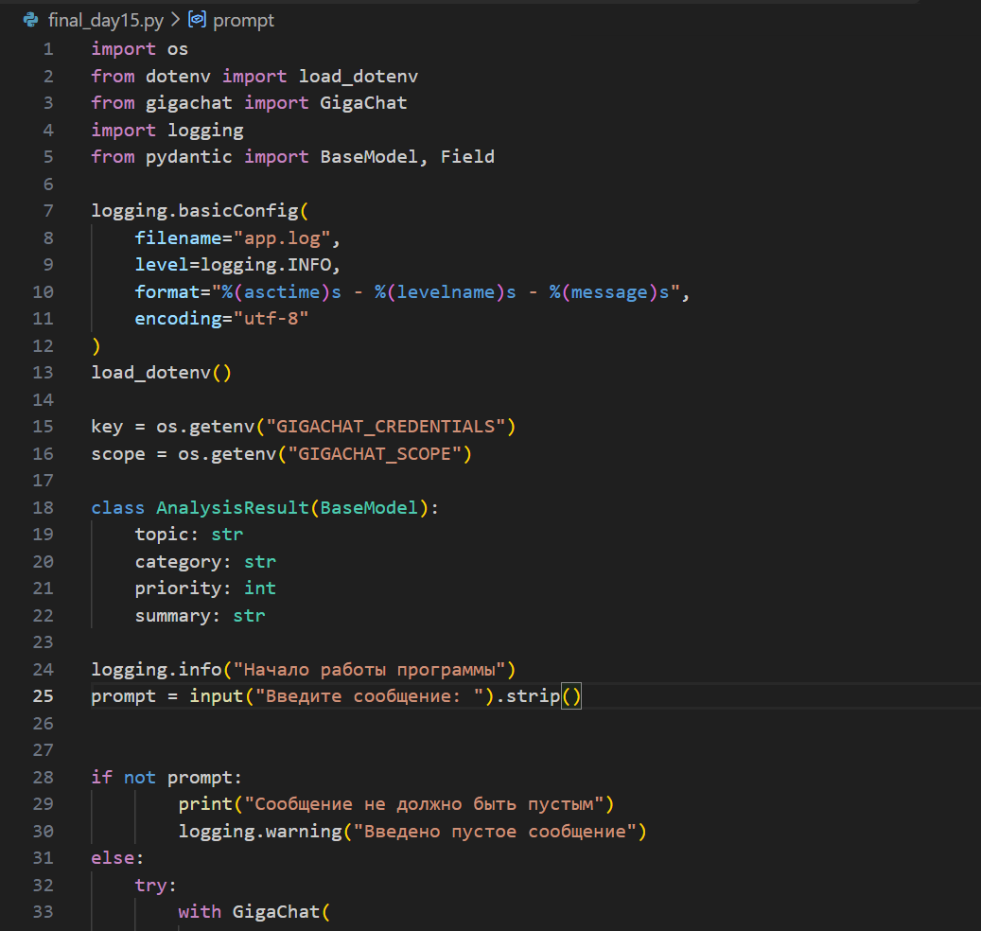
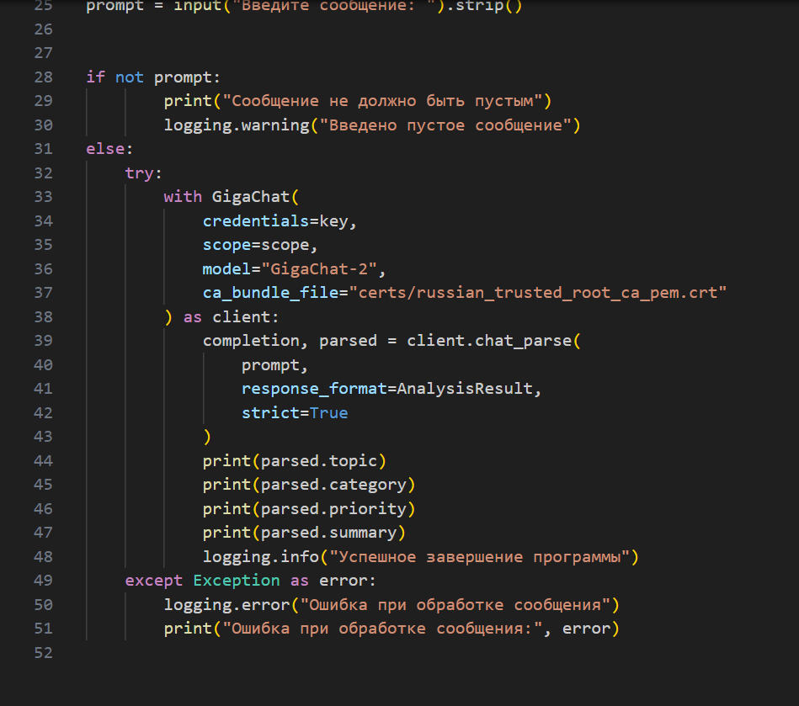
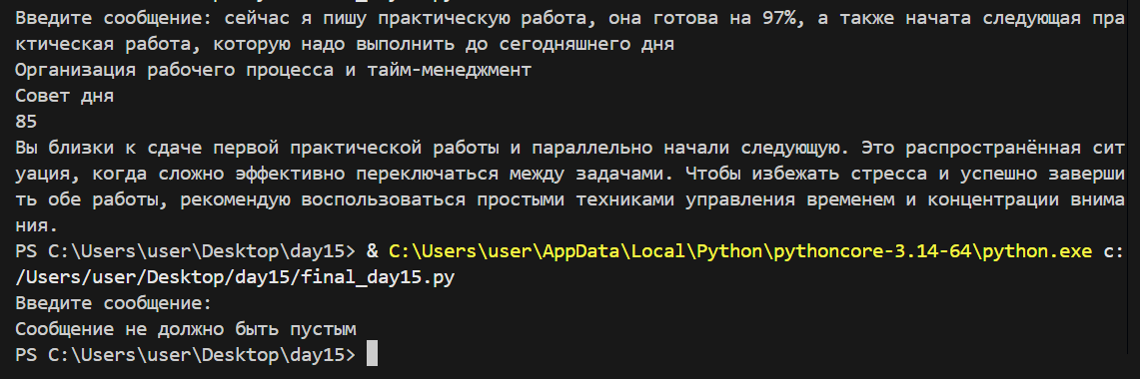
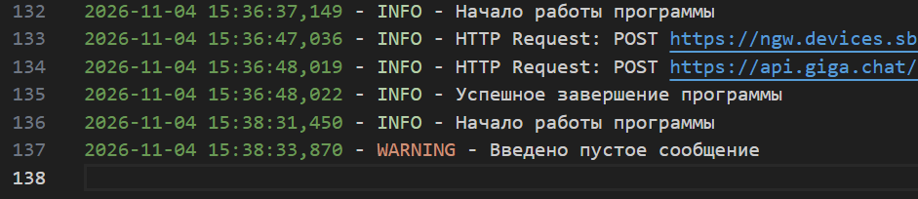

Файл app.log

Скриншот успешного структурированного ответа

Скриншот обработанной ошибки или пустого ввода

Ответы на контрольные вопросы
1. Для чего используется try?
Чтобы выполнить код, в котором может возникнуть ошибка
2. Для чего используется except?
Чтобы обработать ошибку и не дать программе аварийно завершиться
3. Что означает Exception as error?
Ошибка сохраняется в переменную error, чтобы можно было посмотреть её описание
4. Почему пользователю лучше не показывать длинную техническую ошибку?
Она сложная для понимания и может раскрыть лишнюю техническую информацию
5. Что означает код 401?
Ошибка авторизации: например, неверный или недействительный токен
6. Что означает код 429?
Превышен лимит запросов
7. Что обычно означает код 500?
Внутренняя ошибка на стороне сервера
8. Что такое логирование?
Запись событий программы в журнал
9. Для чего нужен app.log?
Чтобы хранить историю работы программы и технические ошибки
10. Что означает уровень INFO?
Обычное информационное событие
11. Что означает уровень WARNING?
Предупреждение о подозрительной, но не критической ситуации
12. Что означает уровень ERROR?
Произошла ошибка
13. Почему API-ключ нельзя записывать в лог?
Это секретный ключ, и его утечка позволит посторонним использовать доступ к API
14. Что делает strip()?
Убирает пробелы и другие пробельные символы по краям строки
15. Зачем проверять пустой ввод?
Чтобы не отправлять пустой запрос к API
16. Что такое структурированный ответ?
Ответ с заранее заданными полями и типами данных
17. Чем структурированный ответ удобнее обычного текста?
К его полям можно обращаться напрямую, не разбирая весь текст вручную
18. Что такое Pydantic?
Библиотека для описания и проверки структуры данных
19. Для чего используется BaseModel?
Чтобы создавать модели с заданными полями и типами
20. Что означает запись score: int?
Поле score должно быть целым числом
21. Для чего используется Field(description=...)?
Чтобы добавить описание поля, например для схемы структурированного ответа
22. Что делает chat_parse()?
Запрашивает у модели ответ и разбирает его по заданной схеме
23. Что означает response_format=Result?
Ответ должен соответствовать модели Result
24. Для чего используется strict=True?
Чтобы требовать строгого соответствия ответа заданной схеме
25. Что находится в parsed?
Разобранный объект Pydantic с проверенными полями ответа
26. Как получить значение конкретного поля Pydantic-объекта?
Через точку, например parsed.category
27. Что нужно сделать, если structured output вызвал ошибку?
Перехватить её через try / except, показать короткое сообщение и записать техническую информацию в лог

